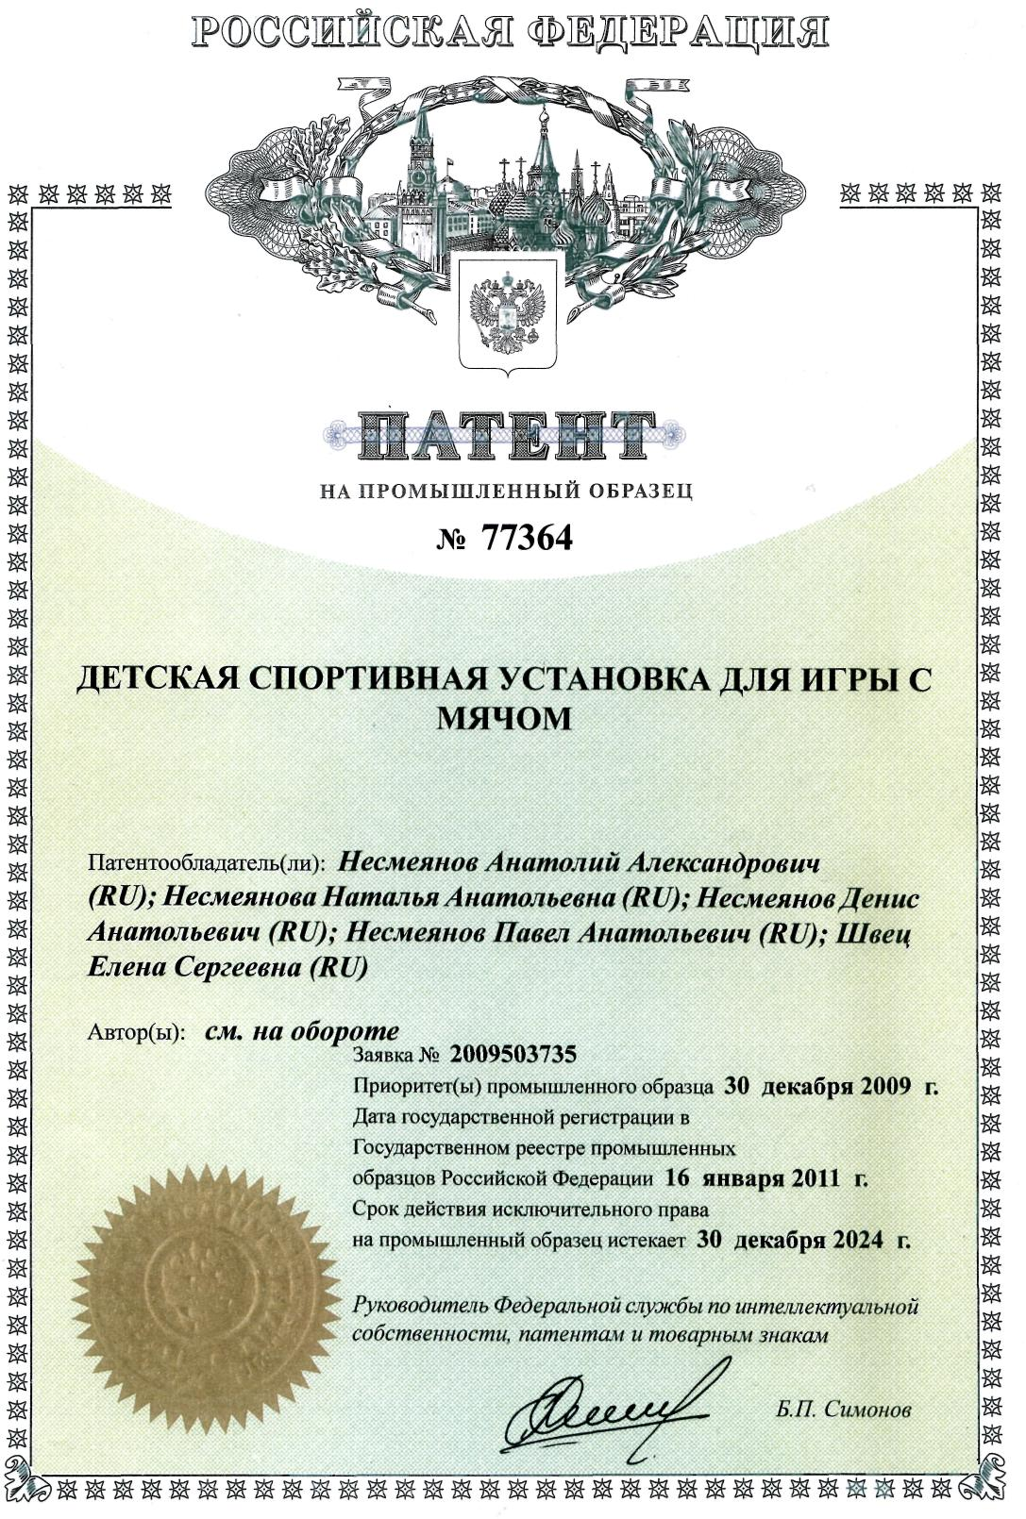

Автор(ы): Несмеянов Анатолий Александрович (RU); Несмеянова Наталья Анатольевна (RU); Несмеянов Денис Анатольевич (RU); Несмеянов Павел Анатольевич (RU); Швец Елена Сергеевна (RU)
